Целью данной работы является выявление паттернов, которые могут быть полезны для принятия решений руководству в маркетинговой индустрии.

Торговые представители посещают различные места для рекламы продуктов компании. Они сами фиксируют свои визиты в специальной программе на личном планшете, в котором также показывается презентация. Программой фиксируются множество данных: время, тип презентации, широта ,долгота и т .д .

В процессе EDA этих данных были выявлены интересные паттерны.

Рис.1 показывает столбцовую диаграмму, на которой можно увидеть количество сделок в конкретную дату. Она была построена на основе более трехсот тысяч наблюдений.

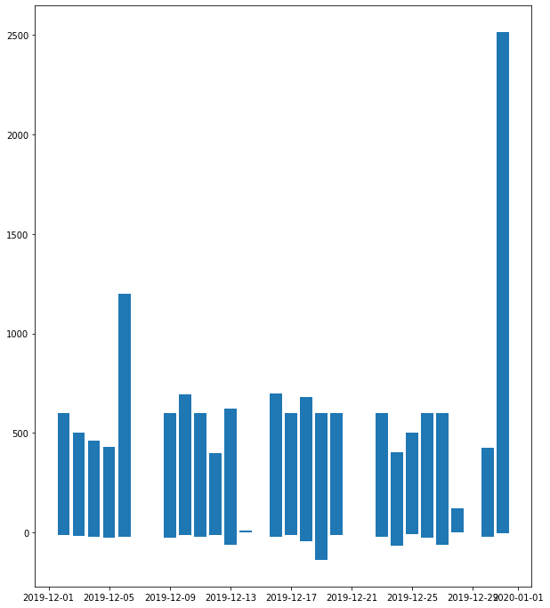

Рис.1 столбцовая диаграмма производительности по дням месяца

Так мы видим ,что в канун Нового года у нас есть рекорд по заключениям сделок. Также стоит отметить, что по средам и четвергам сделки практически не совершались.

2. На рис.2- столбчатая диаграмма, на которой изображено время суток и количество совершенных сделок. Она была построена также на основе вышеупомянутых данных и метода случайной выборки, однако в этот раз акцент был произведен на время в сутках. Как мы видим больше всего совершается сделок в утренние часы до 11:00. Меньше всего торговые представители заключают сделок вечером 17:00. Руководители могут провести оптимизацию и путем скоращения рабочих часов увеличить прибыль компании.

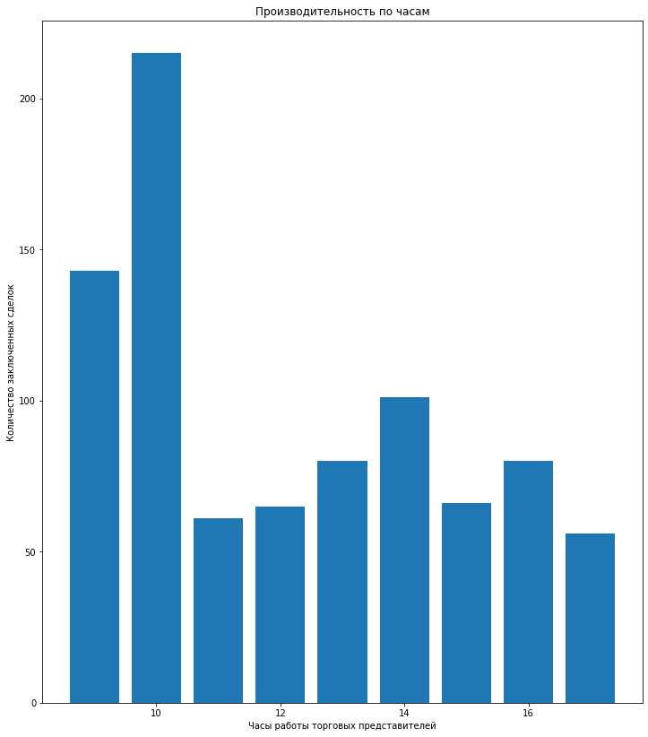

Рис.2 Столбцовая диаграмма производительности по часам.

Выводы из EDA: наиболее оптимальное время для продвижения товаров торговыми представителями – утро в канун Нового Года.

Возможно существенно сократить производственные издержки, тем самым увеличив прибыль, освободив ТП по средам и четвергам и после 16:00.

Таким образом на основе больших данных были выведены интересные паттерны, способные увеличить прибыль маркетинговым компаниям.